场景联动弹出界面、功能初步设计草稿

- 场景联动编辑界面，暂缓
- 点击场景联动进入场景联动目录总入口界面（组态SVM页面）
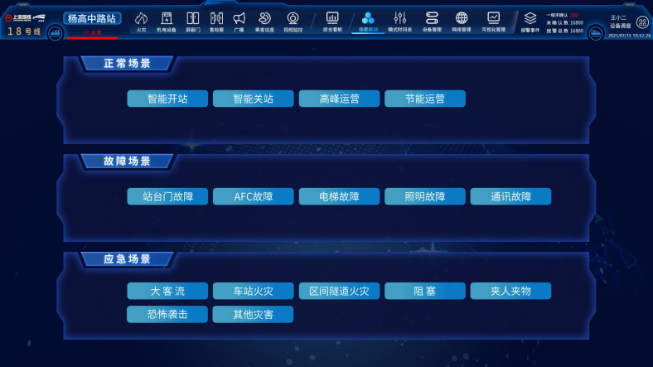
注：此界面图元板式会ui再美化
- 选择点击某个场景区块，调用弹出某个‘场景联动’窗
默认弹出位置坐标（左上角为基准0,0，坐标起始0,140，终点坐标800,540）
起始坐标位置和大小宽高可配置（默认宽1000x高800），TAG标签表头显示当前场景名称。（CCTV默认650x400）

左1：场景浏览（静态场景步骤列表，自动触发的场景右下角‘开始执行’按钮隐藏不显示）；右1：当前正在执行的场景（当前执行场景只允许一个运行）
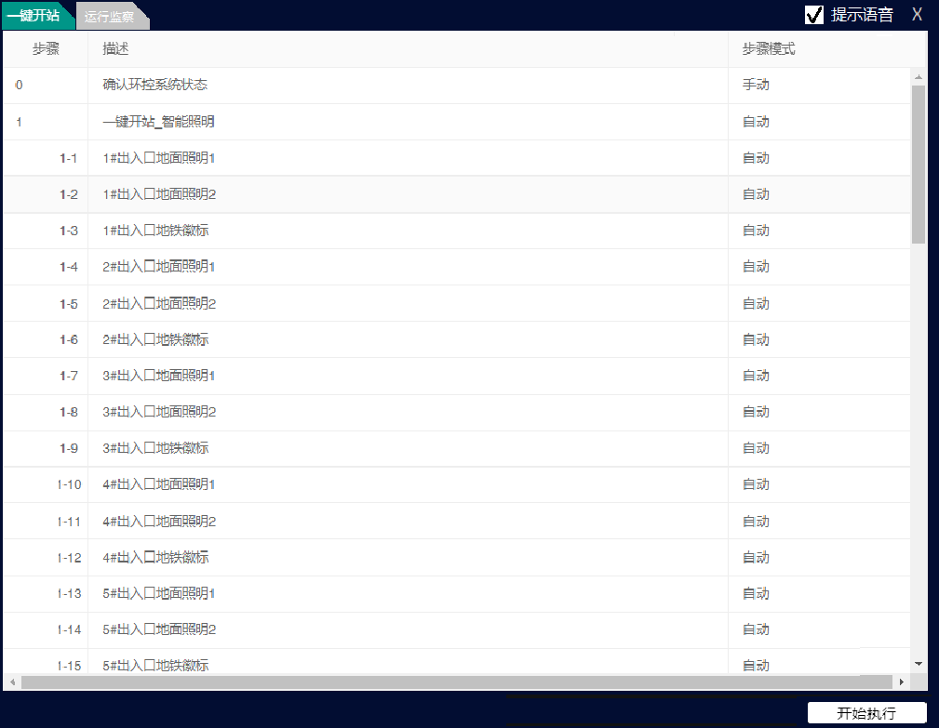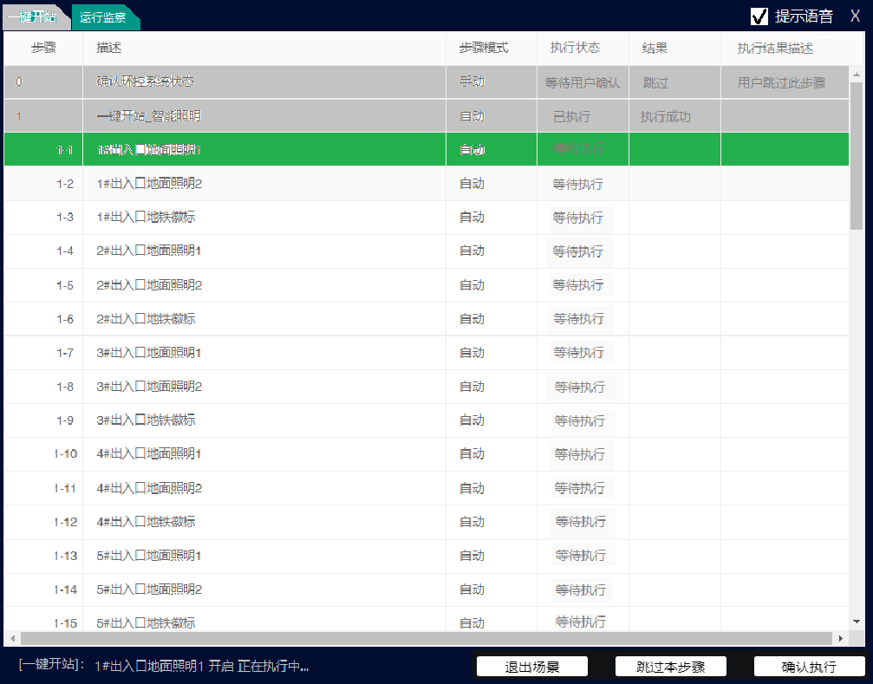
调用某个场景整体效果图：
打开静态智能开站场景标签
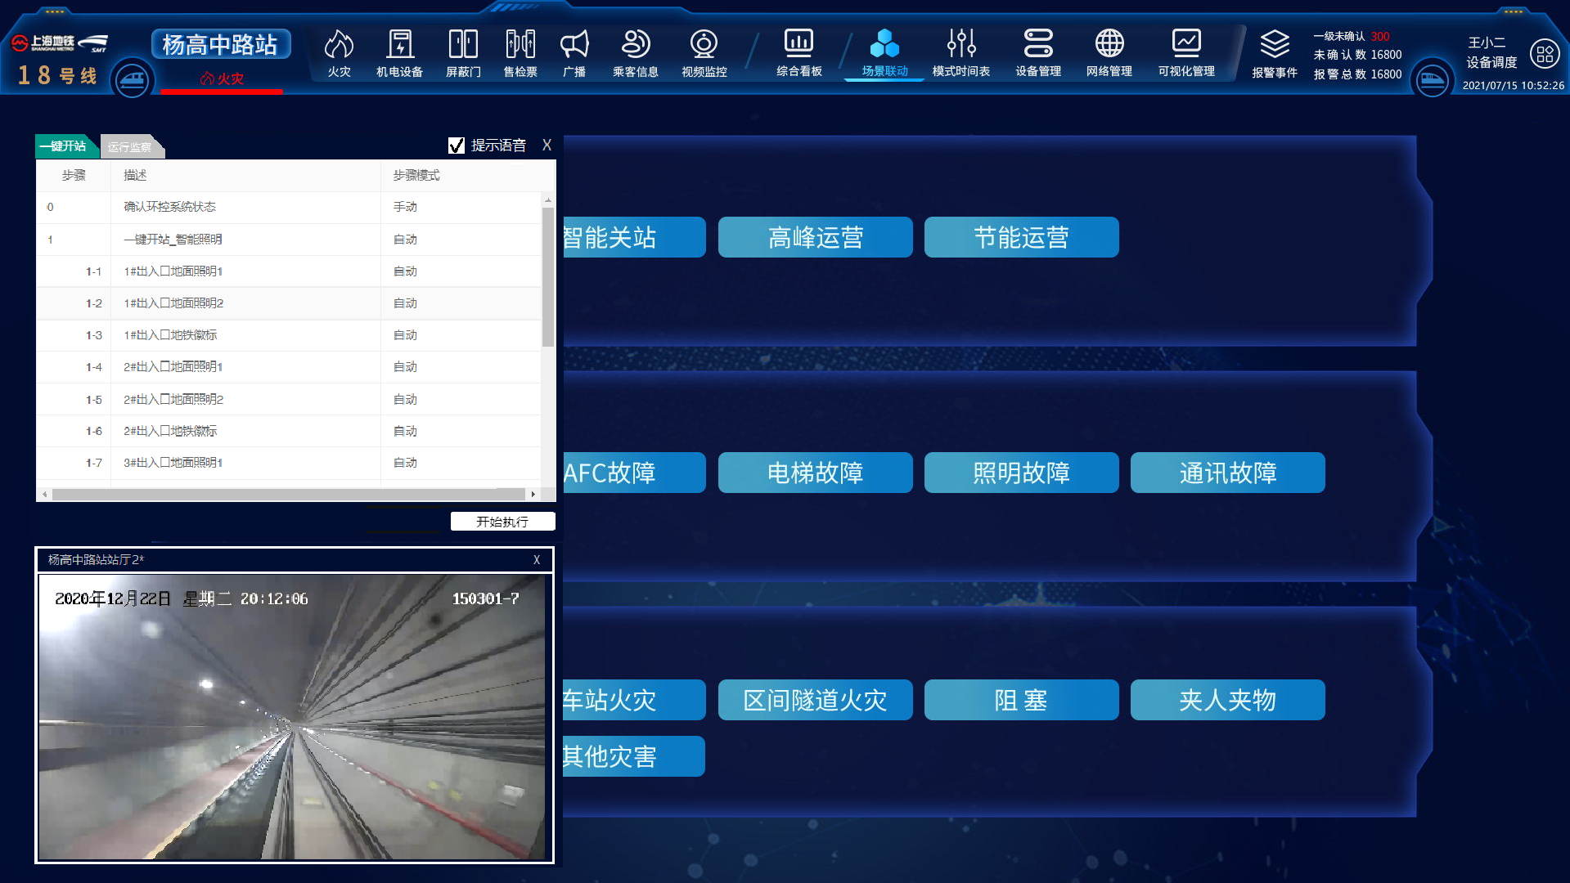
运行监察标签（运行过程触发弹出1个视频窗）
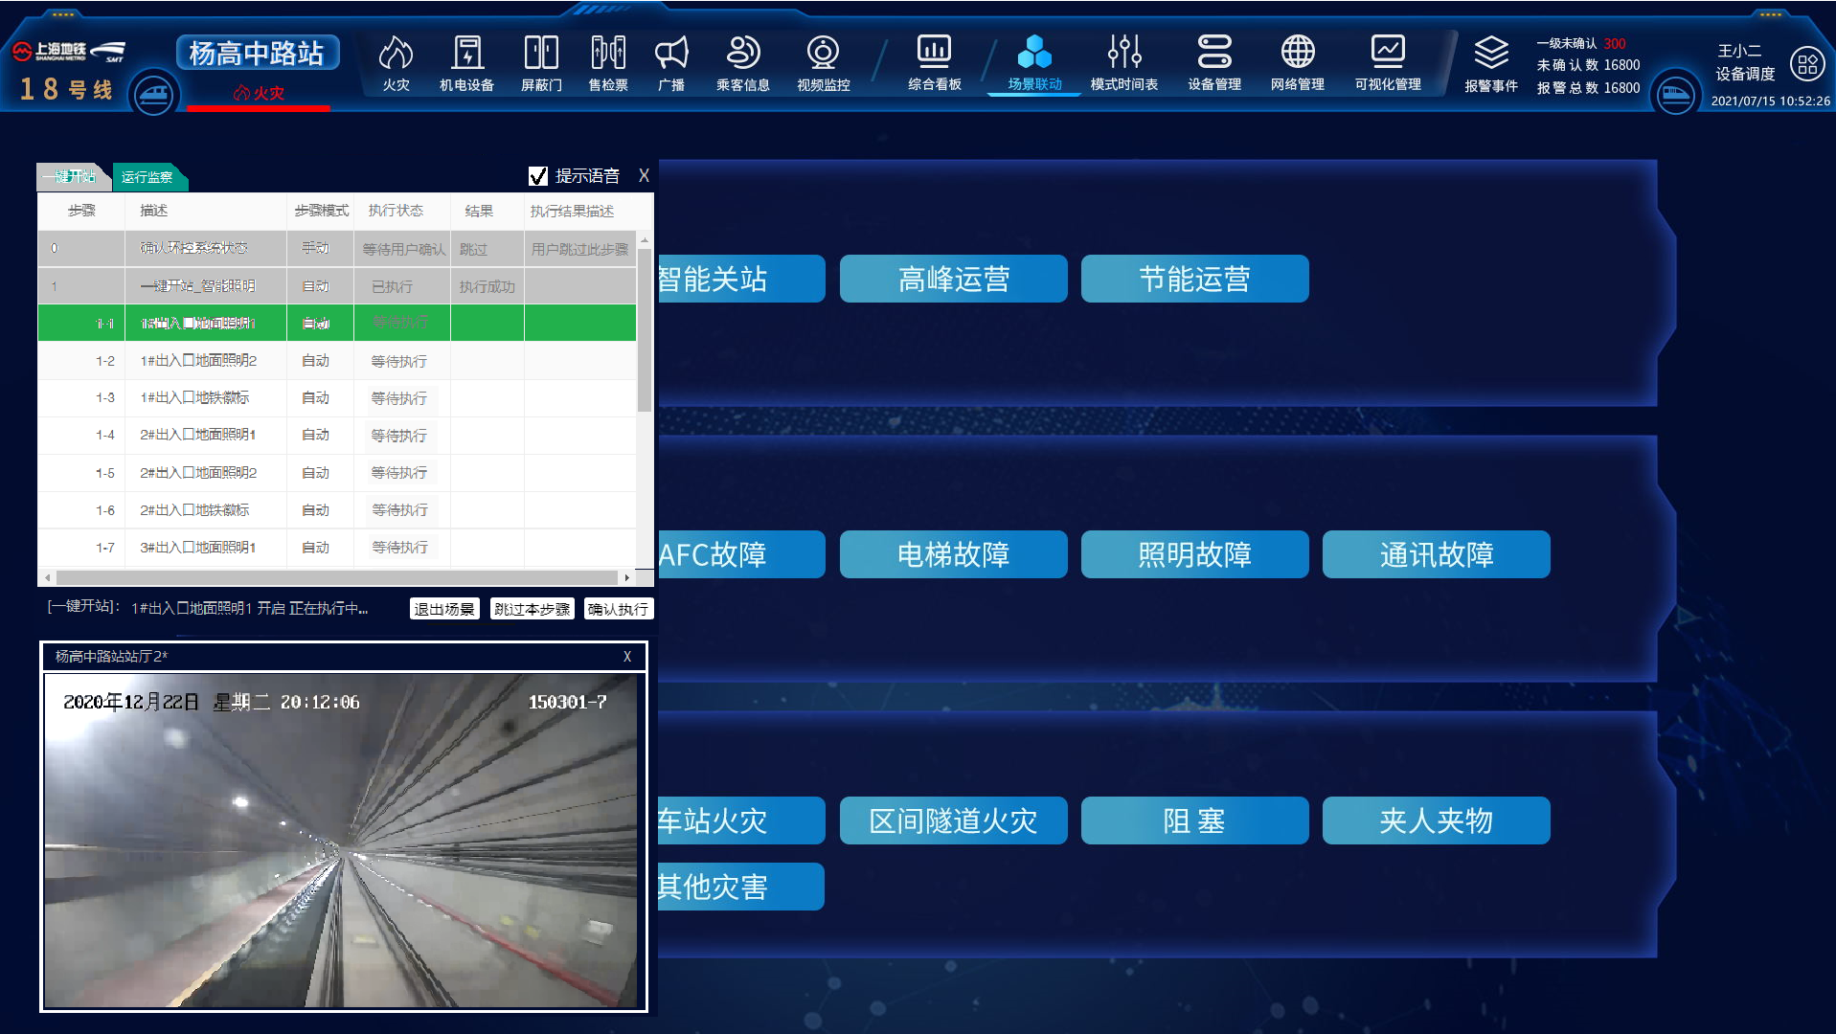
（运行过程触发弹出1个视频窗）
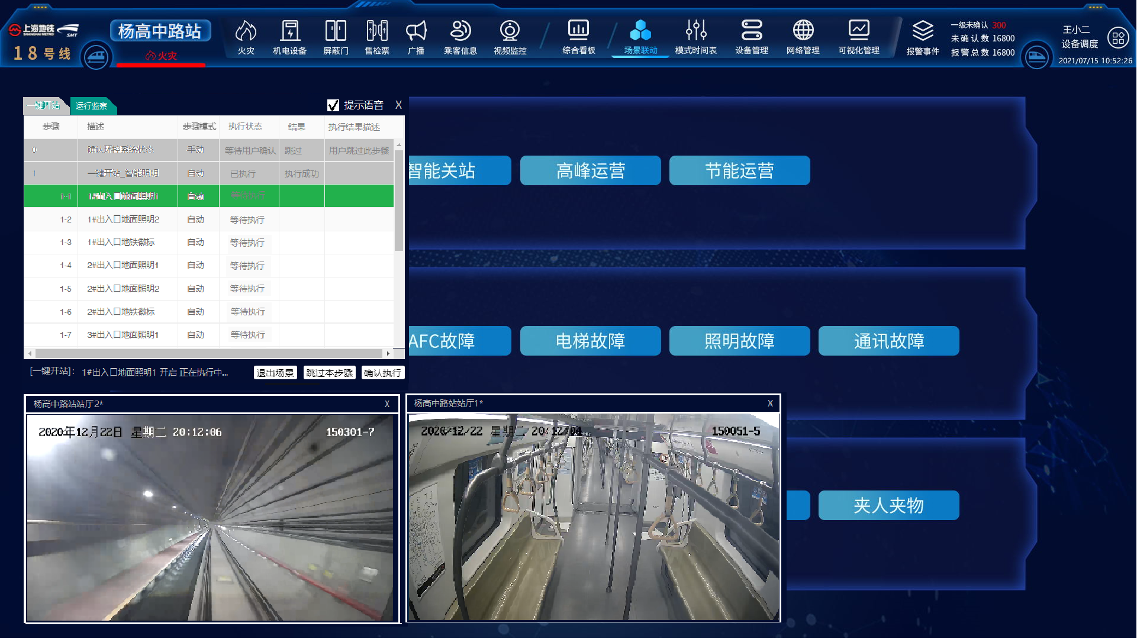
- 贴边场景联动TAG展开示意图：==场景联动分类+场景名
用于在任何界面，都可以点击调用某个场景名弹窗到默认位置
（[场景联动]贴边文字闪烁，表示有场景联动正在运行；静态不闪烁，表示无正在运行的场景联动）
当前正在运行的场景条目，要求本条目突出亮化标识
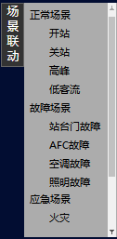

- 场景联动功能要求
4.0场景联动支持自动（触发+时间表）和手动执行，
且单步执行不成功，可配置选择自动继续执行下一步骤或者终止当前场景执行。
提供两个是否播放语音的参数，参数1是场景层面的，参数2是场景步骤层面的。用户可预先配置该参数。
4.1标签1显示场景联动名，窗体内容呈现该场景联动的详细步骤条目和执行模式类型
当点击最右下角的按钮时，检查当前是否已有场景联动正在运行
如果当前没有正在运行的联动场景，则根据设定参数1播放“开始执行XX场景联动”的语音，并自动切换激活到标签2‘运行监察’，并开始逐条执行场景联动步骤；
如果当前存在正在运行的联动场景，则根据设定参数1播放“已有场景联动正在执行中，请稍后操作”的语音，并在左下角打印提示文字，禁止运行当前选择的场景。
有正在运行的联动场景，可以手动点击标签2‘运行监察’，查看当前正在运行的场景执行实时状态情况，且左下角会实时提示运行场景名+运行状态提示文字信息
4.2标签2‘运行监察’的窗体说明
4.2.1）标签头的最右侧有‘X’关闭按钮，结束当前正在运行的联动场景
4.2.2）标签头的右侧默认勾选（由参数2设定，也可初始默认设置成不播报提示语音）；在场景联动执行过程中每一步骤执行前，播报本步骤对应的语音文件提示信息，运行过程中取消勾选则不再播报。
4.2.3）主体步骤执行显示窗部分
A）当前正在执行的步骤，整条要区别背景色突出显示
B）已经执行完的步骤，整条要区别背景色灰掉显示
C）已经执行完的步骤，如果是执行不成功的（跳过+失败），需要备注，且本条目前景色文字亮警戒色（红、黄）
D）执行实时状态信息在左下角文字打印（至少包含2部分信息内容==[场景名]+执行实时状态信息）
E）所有步骤均执行完成后，需要给出技术提示，及执行不成功的总数统计，根据语音播放参数1播报场景联动执行结果，并将整个执行细节输出为文件备查（csv文件名，至少包含：执行机器ip-车站名-场景名-起始执行时间-结束执行时间）。
场景执行记录文件可以存储在服务器或者操作客户机。
可查询场景联动执行记录。

